Guía de OpenSpec con OpenCode y Google Gemini

1. ¿Qué es OpenSpec?
OpenSpec es un framework agnóstico de desarrollo guiado por especificaciones (spec-driven development) que permite estructurar cambios de código, definir requerimientos mediante artefactos controlados y automatizar flujos de desarrollo utilizando Inteligencia Artificial. Utiliza una estructura estricta de planeación (proposal.md, specs/, design.md, tasks.md) para asegurar que cualquier modificación al código cumpla con los estándares arquitectónicos del proyecto antes de aplicarse.
2. Archivos Iniciales y Componentes Clave
Al inicializar OpenSpec en un repositorio (openspec init), se generan artefactos base que controlan el comportamiento del framework y guían al agente de IA:
- AGENTS.md: Define los roles de los agentes (por ejemplo, Analista QA y Automatizador QA), el flujo de trabajo detallado, las prohibiciones arquitectónicas absolutas y el orden estricto de generación de código.
- CLAUDE.md / .opencode/: Archivos y carpetas de contexto técnico orientados a la integración con asistentes de terminal (Claude Code, OpenCode, etc.).
- config.yaml: Archivo de configuración central que define el esquema (spec-driven) y las reglas para validar las propuestas de cambio.
- project.md: Contiene la definición global del proyecto, su propósito, el stack tecnológico obligatorio, directrices de arquitectura (ejemplo: Screenplay Pattern) y plantillas de código base.
3. Diferencias Clave entre Claude Code y OpenCode
Característica | Claude Code | OpenCode
Origen y Licencia | Herramienta oficial y propietaria de Anthropic. | Interfaz CLI de código abierto (open-source) y agnóstica.
Soporte de Proveedores | Exclusivo para modelos Claude de Anthropic. | Multiproveedor (Google Gemini, Anthropic, OpenAI, Ollama, etc.).
Sintaxis de Comandos OpenSpec | Utiliza sintaxis con dos puntos: /opsx:explore, /opsx:propose, /opsx:apply. | Utiliza sintaxis con guion: /opsx-explore, /opsx-propose, /opsx-apply, /opsx-archive.
Interacción | Comandos nativos con menús desplegables integrados en terminal. | Soporta comandos slash (/opsx-) e instrucciones equivalentes en lenguaje natural.
4. Guía de Conexión de Google Gemini en OpenCode (Paso a Paso)
Para dotar a OpenCode de capacidad de razonamiento e inteligencia sin depender de suscripciones cerradas, se conecta directamente a la API de Google AI Studio.
Paso 1: Obtener la API Key
- Ingresa a Google AI Studio e inicia sesión con tu cuenta de Google.
- En el menú lateral izquierdo, haz clic en el icono de la llave (API Keys / Claves de API).
- Haz clic en Create API Key / Crear clave de API.
- Selecciona un proyecto (o usa el Default Gemini Project).
- Haz clic en Create y copia el código alfanumérico generado.
Paso 2: Configurar en OpenCode
- Abre la terminal en la raíz de tu proyecto e inicia OpenCode.
- Ejecuta el comando de configuración:
Bash
/connect
- Selecciona Google / Google Gemini en la lista de proveedores.
- Pega tu API Key cuando se te solicite.
- Selecciona el modelo recomendado (ejemplo: Gemini 2.5 Pro, Gemini 1.5 Pro o Gemini Flash) y ajusta las variantes de razonamiento según el tipo de tarea.
5. Inicialización del Proyecto y OpenSpec CLI
Configuración del Entorno Práctico
- Clonación del Repositorio:
git clone https://github.com/carolina584/Purchase.git
cd Purchase
- Ajustes de Compatibilidad (Gradle / Java):
Si existen diferencias de versión entre Gradle y la versión de Java local, actualiza el Wrapper en gradle/wrapper/gradle-wrapper.properties:
Properties
distributionUrl=https\://services.gradle.org/distributions/gradle-7.2-bin.zip
- Instalación Global de OpenSpec CLI:
npm install -g @fission-ai/openspec@latest
- Inicialización de OpenSpec: Desde la raíz del proyecto, ejecuta:
Bash
openspec init
Selecciona OpenCode en el prompt interactivo. Esto creará automáticamente las carpetas openspec/ y .opencode/ con los artefactos iniciales necesarios.
6. Ciclo de Vida Operativo de Cambios en OpenSpec con OpenCode
El desarrollo guiado por especificaciones en OpenCode sigue 4 etapas fundamentales:

┌─────────────────┐ ┌─────────────────┐ ┌─────────────────┐ ┌─────────────────┐
│ 1. Exploration │ ──> │ 2. Proposal │ ──> │ 3. Apply │ ──> │ 4. Archive │
│ (/opsx-explore) │ │ (/opsx-propose) │ │ (/opsx-apply) │ │ (/opsx-archive) │
└─────────────────┘ └─────────────────┘ └─────────────────┘ └─────────────────┘
1. Modo Exploración (/opsx-explore)
Permite al LLM analizar la arquitectura actual, revisar dependencias y comprender la estructura del proyecto sin modificar código.
- Comando: /opsx-explore
- Ejemplo de uso: /opsx-explore analiza la estructura actual del proyecto de automatización
2. Propuesta de Cambios (/opsx-propose)
Levanta los requerimientos y genera los artefactos de diseño antes de escribir código.
- Comando: /opsx-propose <nombre-de-la-propuesta>
- Ejemplo: /opsx-propose setup-base-framework
- Artefactos generados en openspec/changes/<nombre-propuesta>/:
  - proposal.md: Define el alcance, objetivos y casos de prueba (ej. TC-COMPRA-001).
  - specs/: Requisitos de comportamiento estructurados en formato Gherkin (Dado / Cuando / Entonces).
  - design.md: Decisiones arquitectónicas (ej. uso de Screenplay Pattern, estrategias de WebDriverManager, versiones de Serenity BDD y Cucumber).
  - tasks.md: Lista secuencial de tareas técnicas a realizar.
3. Aplicación de Cambios (/opsx-apply)
Lee los artefactos creados en la fase de propuesta e implementa el código paso a paso.
- Comando: /opsx-apply
- Ejemplo: /opsx-apply ejecuta las tareas definidas en tasks.md
- Proceso: El agente escribe el código (Tasks, Actions, UI, Questions, Runners), marca el avance en tasks.md y valida la compilación.
4. Archivo y Limpieza (/opsx-archive)
Una vez implementado y validado el cambio, este comando consolida las especificaciones en la documentación principal del proyecto y archiva la propuesta activa.
- Comando: /opsx-archive

Evidencias de ejecución de comandos:
/opsx-explore
/opsx-propose
/opsx-apply
/opsx-archive
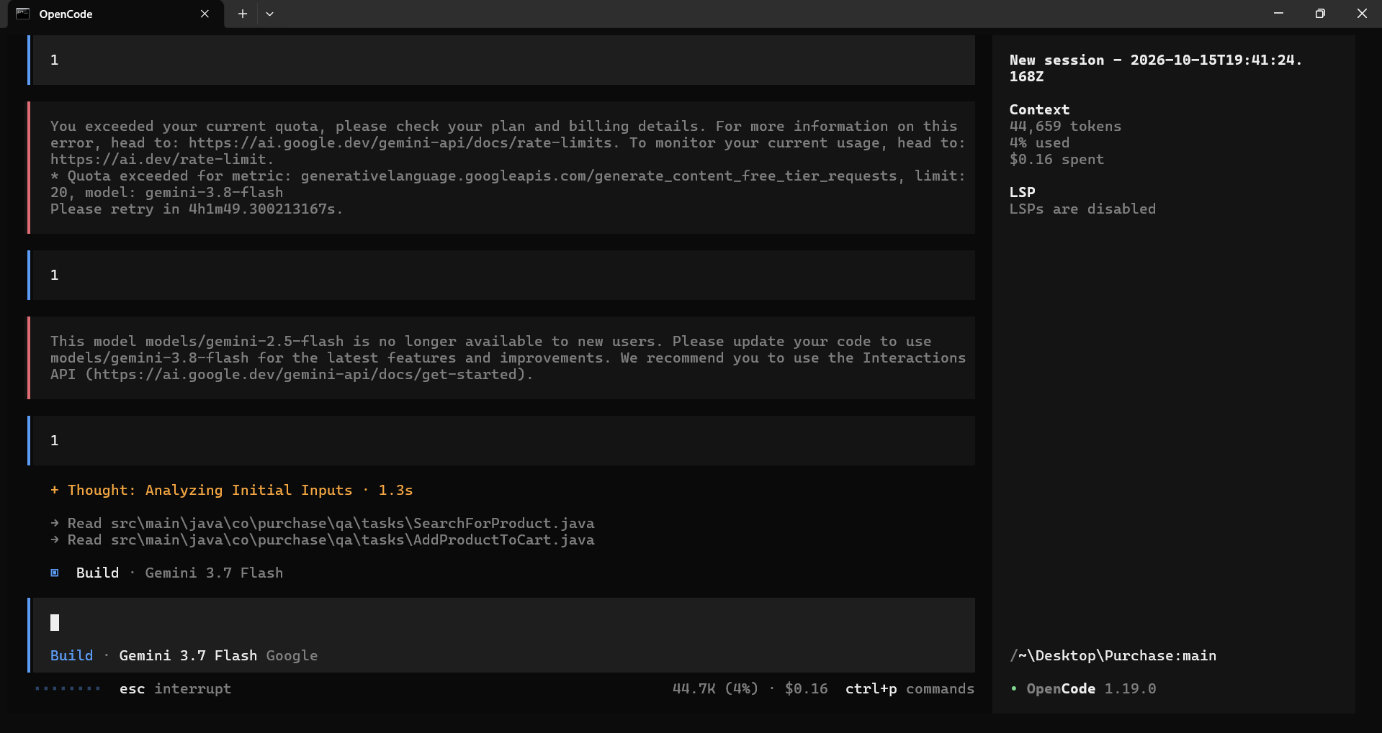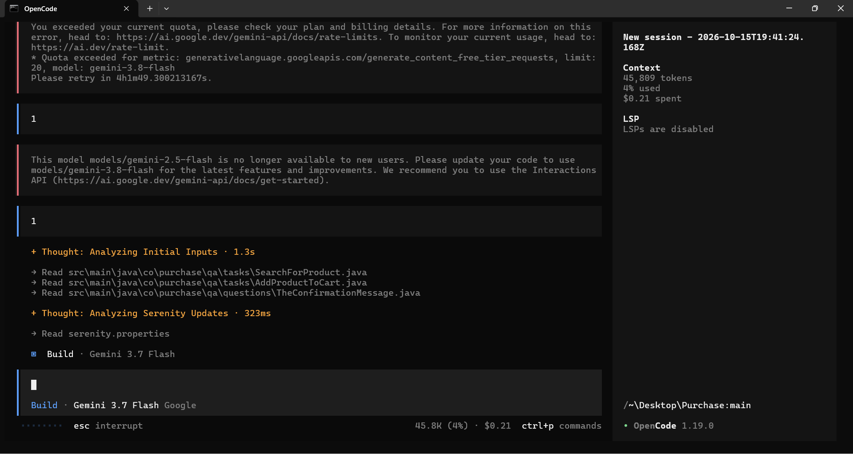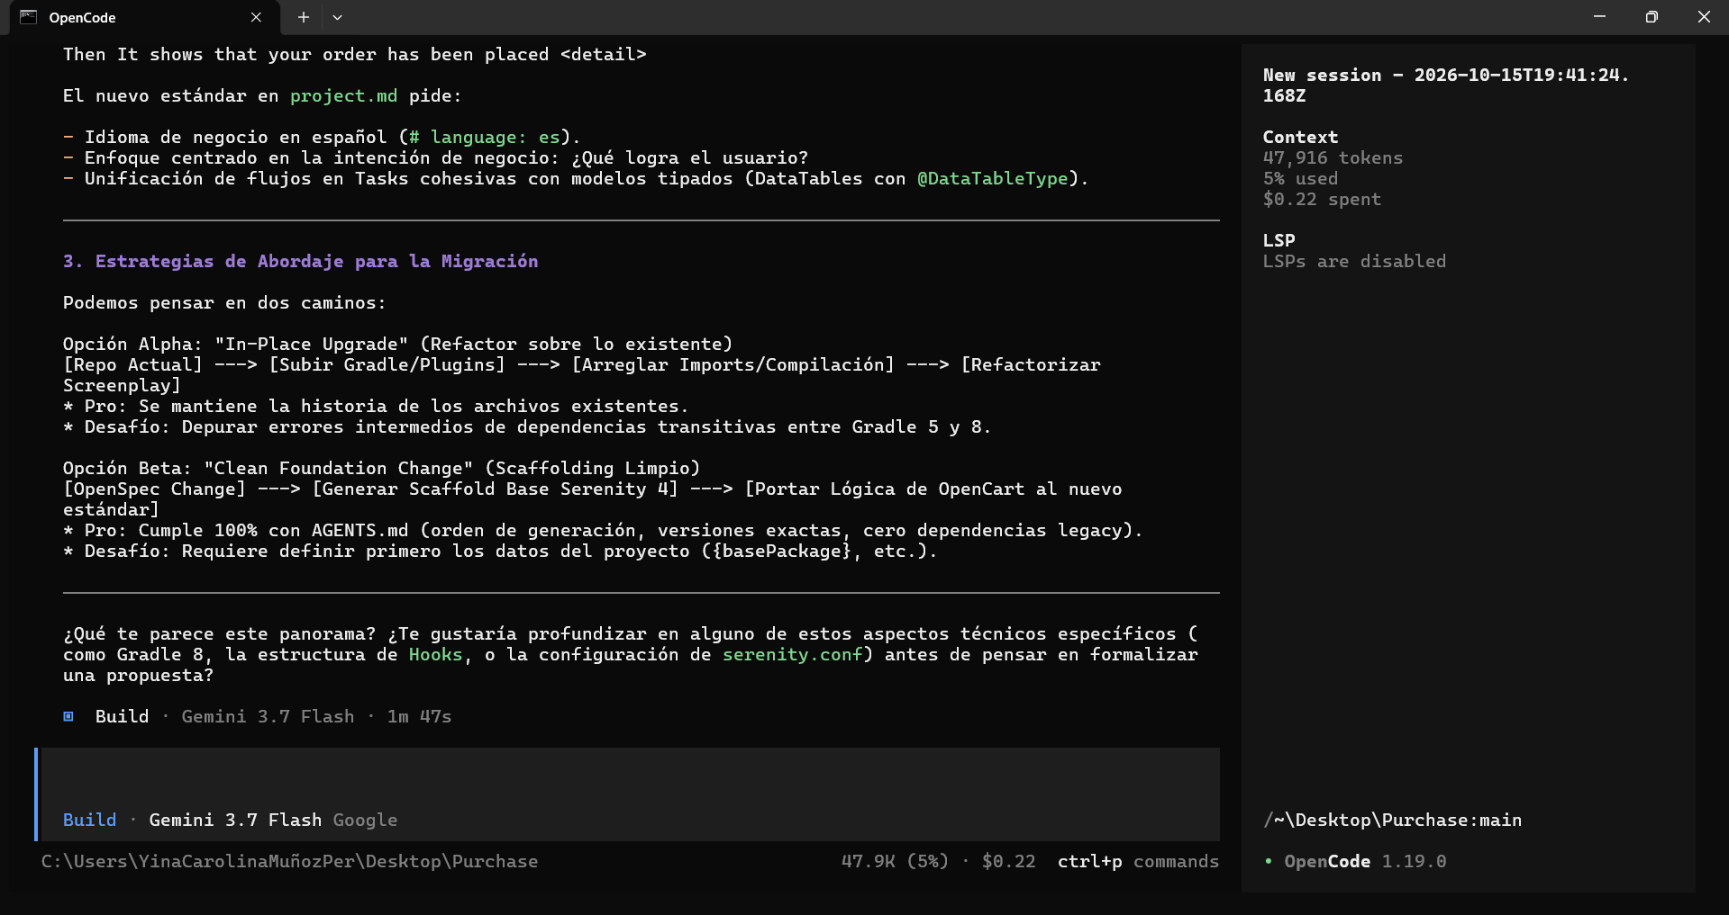
/opsx-propose quiero levantar todo el arquetipo de openspec,los AGENTS.md, project.md y los archivos necesarios para comenzar a usar openspec
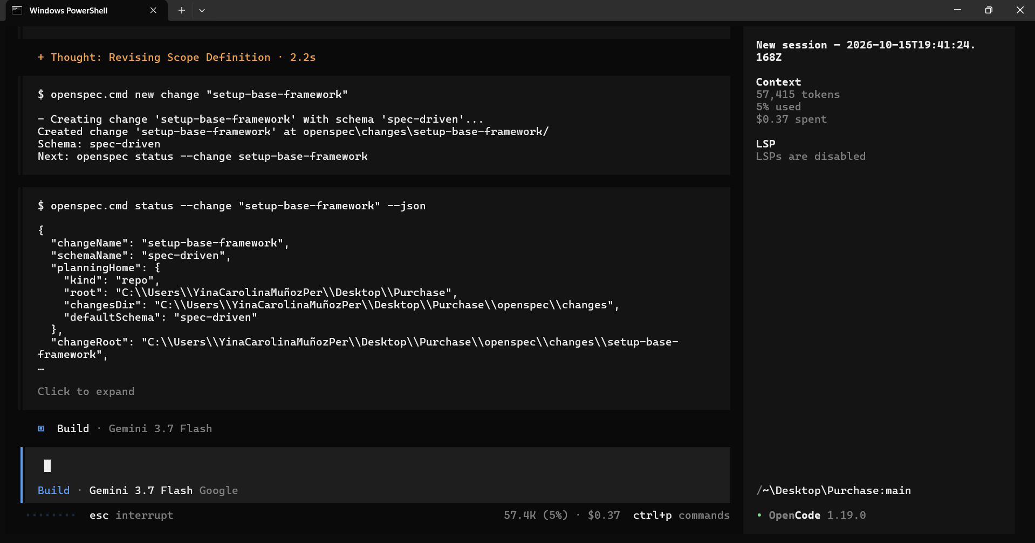
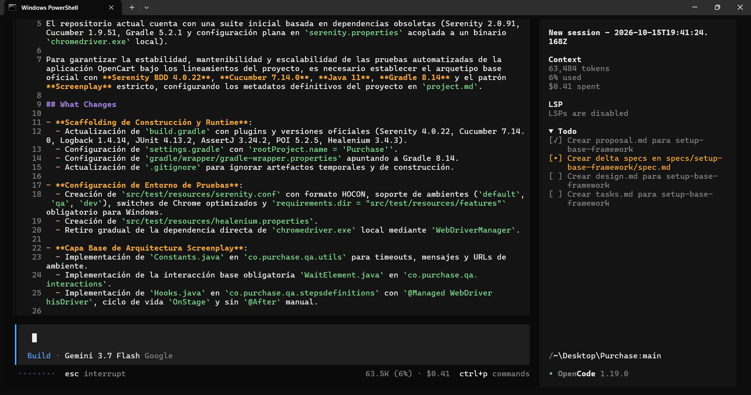
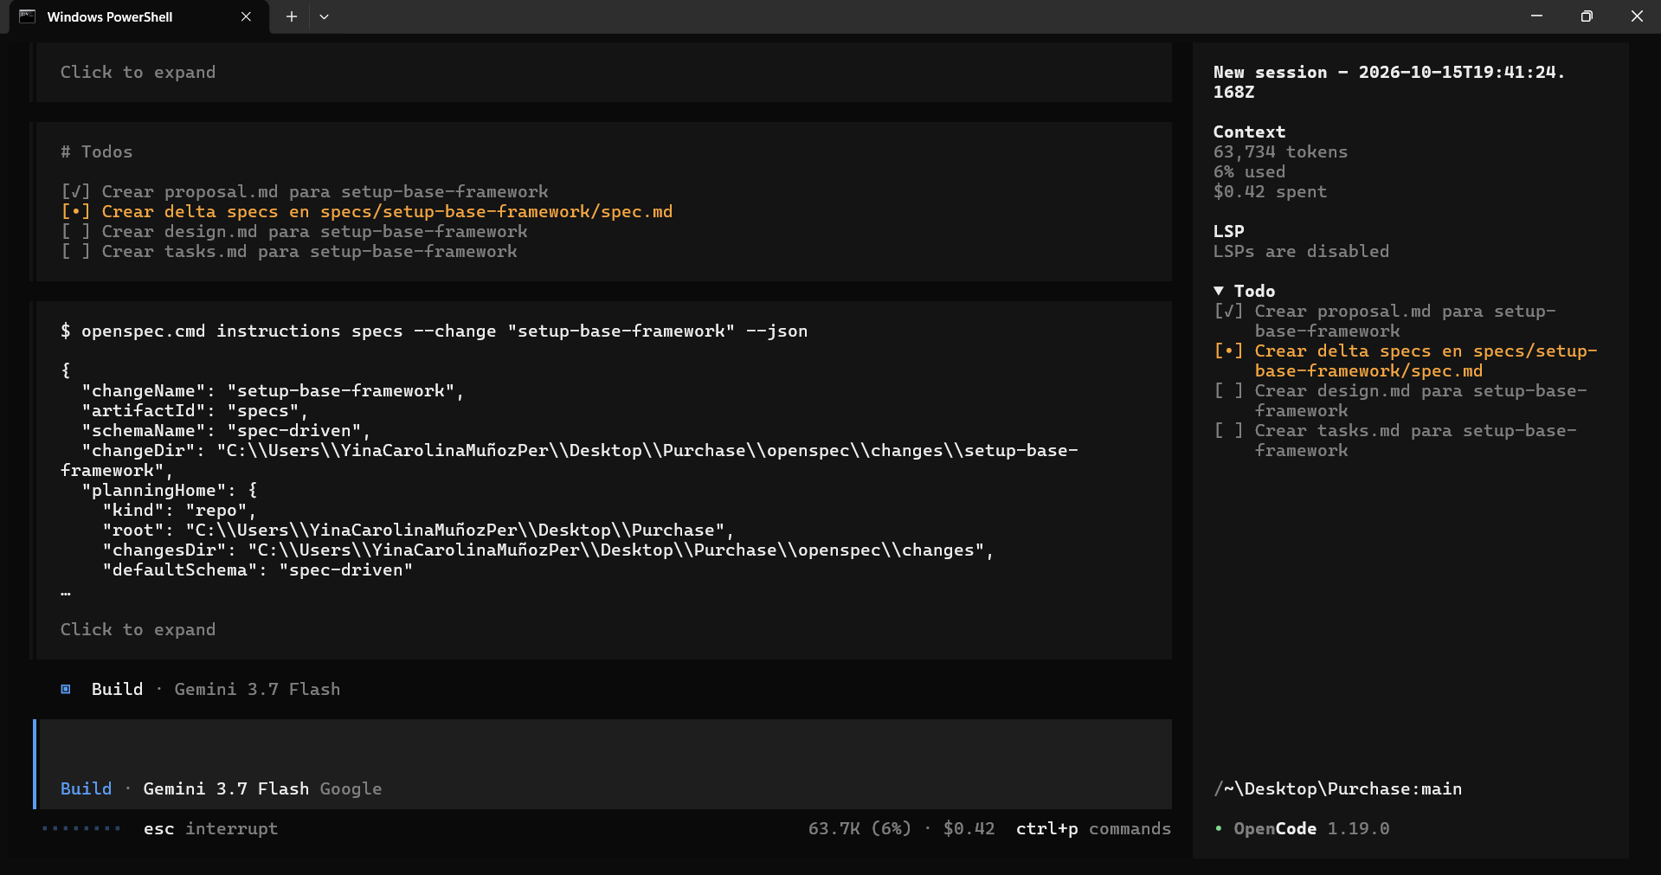
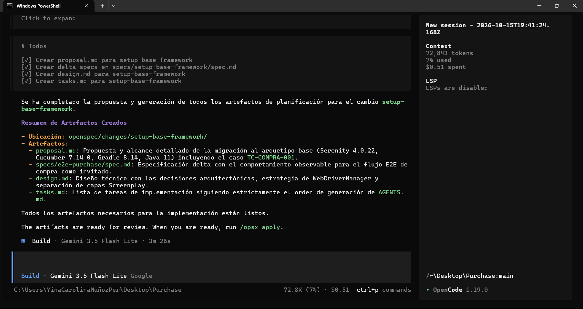
aplicar: /opsx-apply
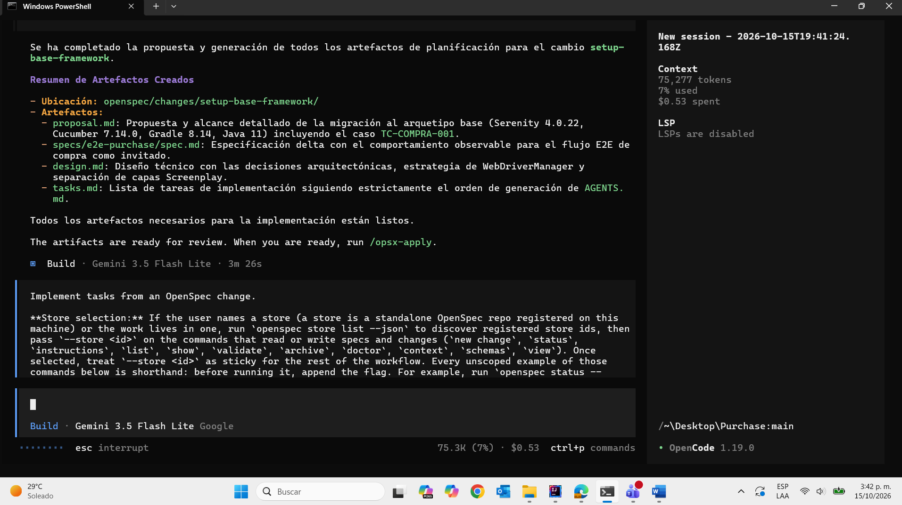
está compilando y ejecutando las pruebas.
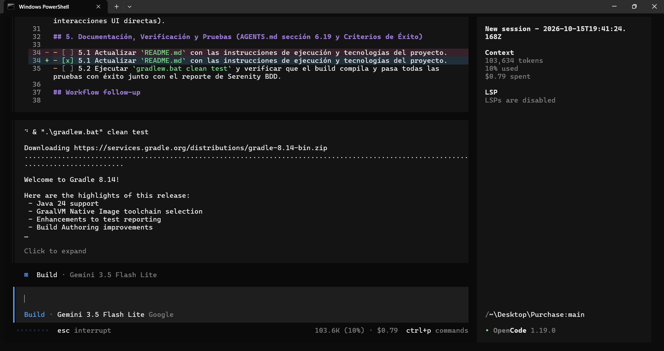
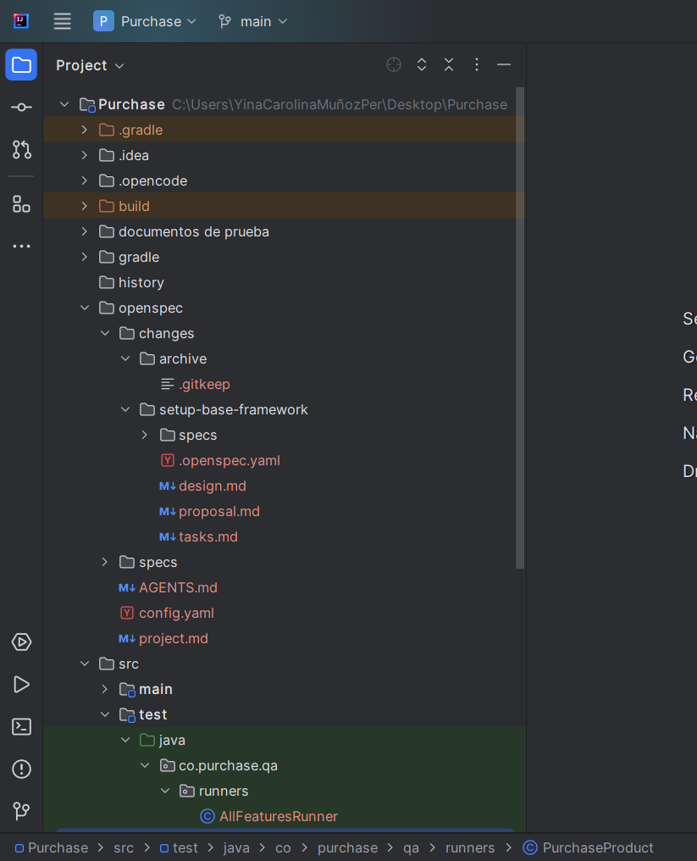

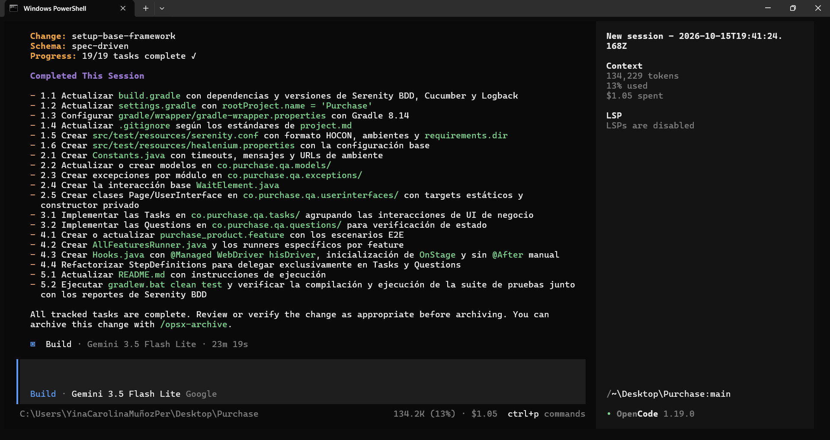
etapa de archivar: /opsx-archive
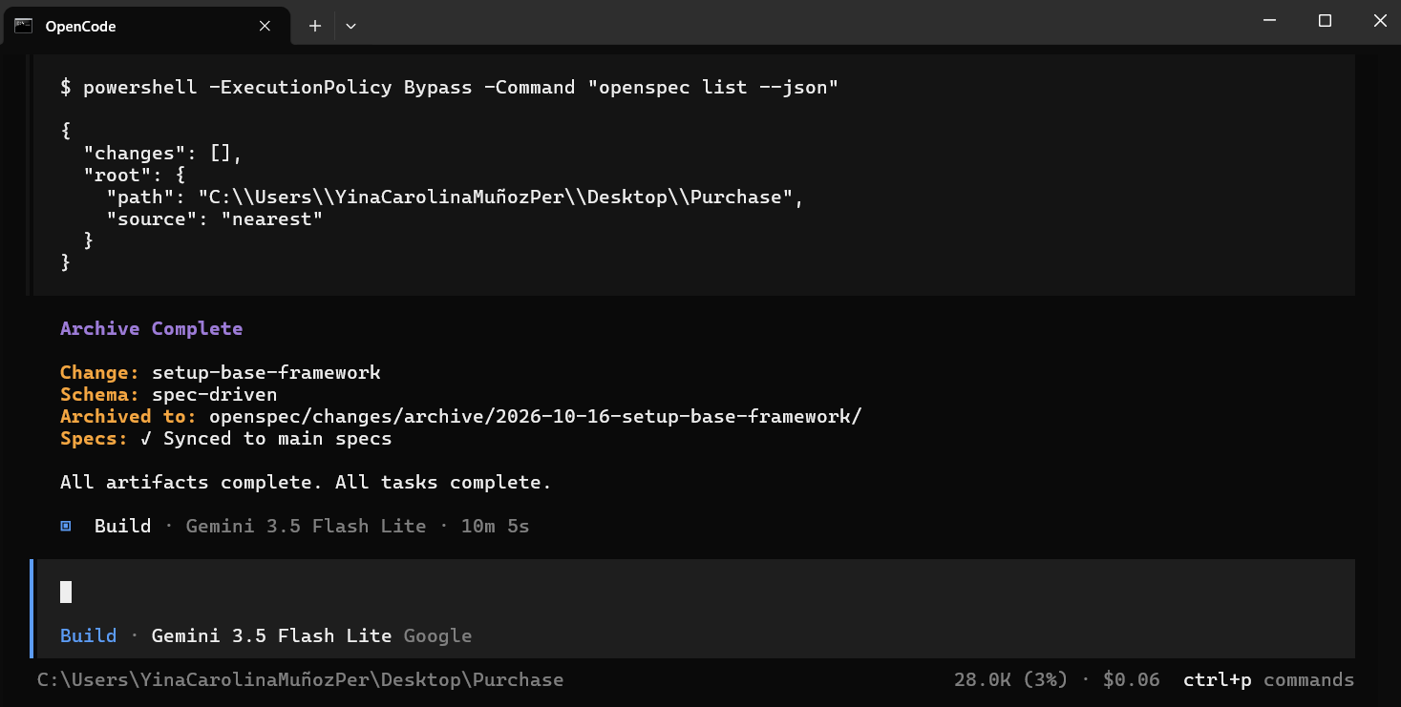
Evidencia de creación de archivos en proyecto:
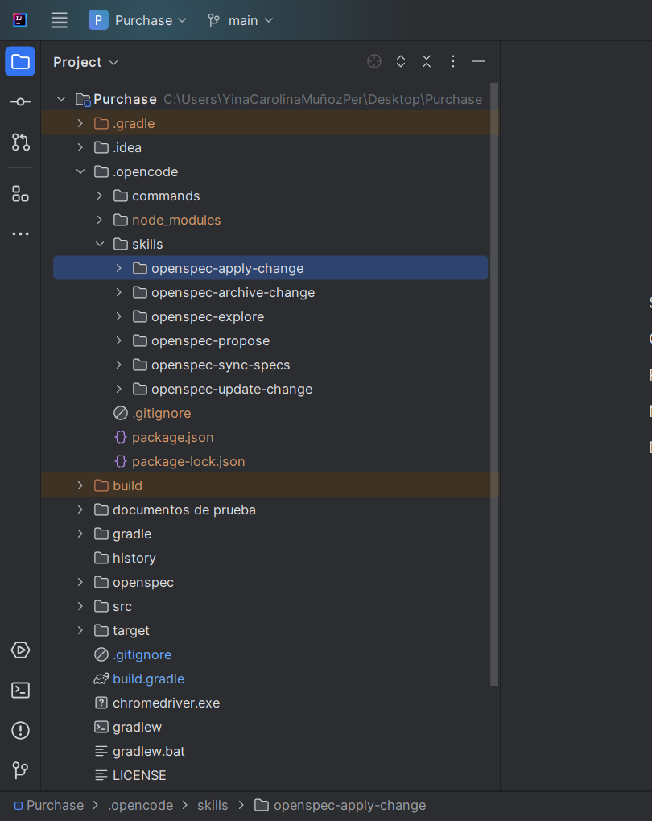

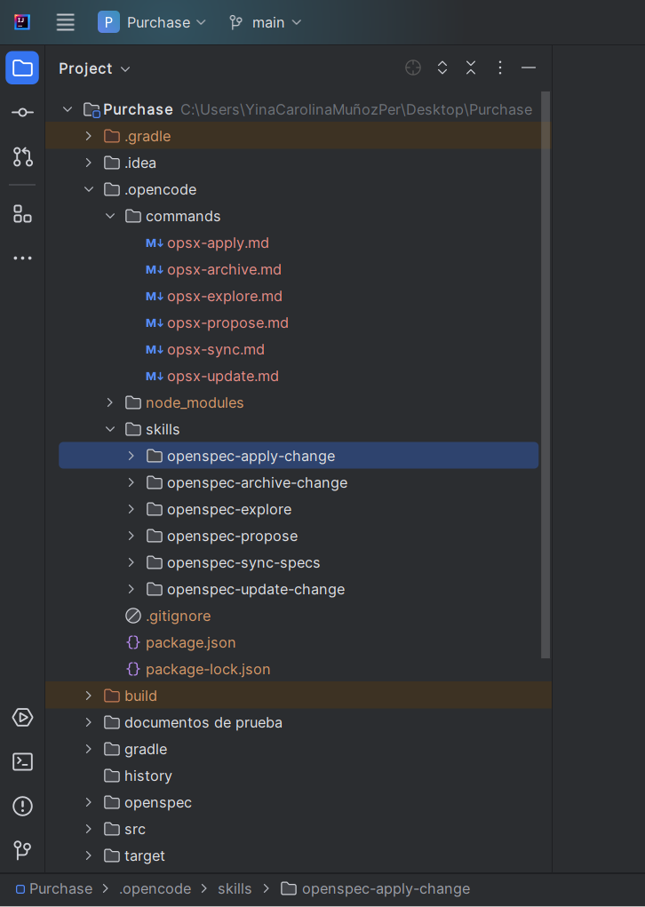
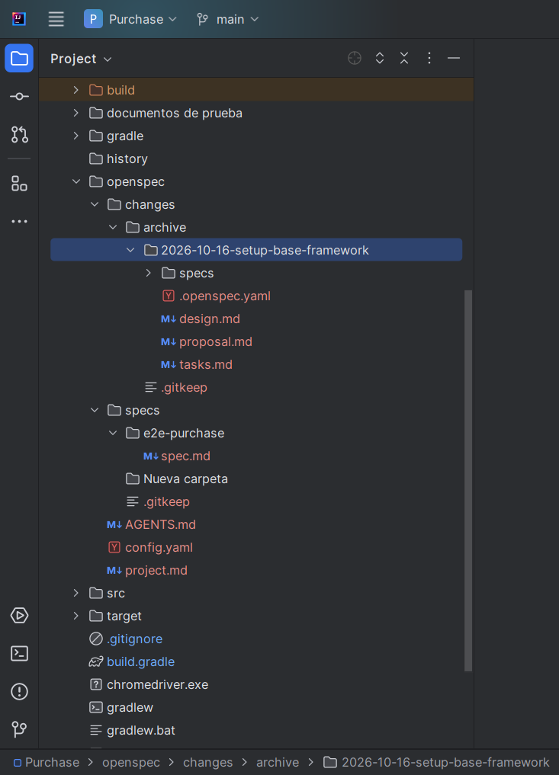
se realiza el commit y el push a github carolina584/Purchase: add product and purchase
con los cambios implementados en este caso utilizando openspec
